04.05.2020 r. – PONIEDZIAŁEK, 7A
TEMAT: Zbieranie i opracowywanie danych statystycznych- ćwiczenia.
- Przepisz lub wydrukuj i wklej do zeszytu następujące zadania.
Zad. 17 str. 150
Wykres liniowy danych przedstawionych w zadaniu.

Spróbuj wyjaśnić, skąd biorą się znaczne różnice w liczbie ludności.

Zad. spr. 6 str. 151
Wykonujemy diagram słupkowy:

Wykonujemy obliczenia potrzebne do wykonania diagramu procentowego.
15 minut: 9 osób z 30, czyli $\frac{9}{30}$ · 100% = 30%
10 minut: 6 osób z 30, czyli $\frac{6}{30}$ · 100% = 20%
20 minut: 15 osób z 30, czyli $\frac{15}{30}$ · 100% = 50%
Sporządzamy diagram:

- Rozwiąż w zeszycie zadania: zad. spr. 3, 4 i 5 str. 151.
05.05.2020 r. – WTOREK, 7B
TEMAT: Zbieranie i opracowywanie danych statystycznych- ćwiczenia.
To samo, co 7A w poniedziałek 04.05.2020r.
05.05.2020 r. – WTOREK, 7A
TEMAT: Średnia arytmetyczna.
- Przepisz lub wydrukuj i wklej do zeszytu:
O średniej arytmetycznej uczyliśmy się w klasach młodszych. Przypomnijmy:
Średnią arytmetyczną dla kilku wielkości oblicza się, dzieląc sumę wartości danych przez liczbę danych.
Korzystając ze średniej arytmetycznej obliczasz np. swoją średnią ocen na koniec semestru.
Przeanalizuj ćwiczenie 1 na str. 151 w podręczniku.

Zad. 1 str. 152
Liczby naturalne większe od 5 i mniejsze niż 17 to: 6, 7, 8, 9, 10, 11, 12, 13, 14, 15, 16.
Obliczamy średnią arytmetyczną tych liczb:
(6 + 7 + 8 + 9 + 10 + 11 + 12 + 13 + 14 + 15 + 16) : 11 = 121 : 11 = 11
Odp. Średnia arytmetyczna tych liczb wynosi 11.
Zad. 2 str. 152
Obliczamy średnie temperatury w poszczególnych dniach:
13 lutego:
[ (-2º) + (-3º) + (-5º) + (-5º) + 1º + (-1º) + (-4º) + (-6º) + (-1º) + (-1º) + (-4º) + (-1º) + (-1º) + (-4º) + (-6º) + (-2º) + (-3º) + (-5º) + 0º] : 19 = (-53º) : 19 ≈ - 2,8º
15 lutego:
[ 10º + 8º + 4º + 3º + 1º + 9º + 2º + 9º + 7º + 3º + 4º + 10º + 9º + 4º + 1º + 7º + 6º + 10º + 2º] = 109º : 19 ≈ 5,7º
Obliczamy różnicę: 5,7º – (- 2,8º) = 5,7º + 2,8º = 8,5º
Zad. 3 str. 152
Obliczamy średni czas biegu ośmiu najlepszych uczestników biegu na 5 km:
( 17,01 + 17,31 + 17,37 + 17,43 + 19,24 + 19,36 + 19,45 + 19,47) : 8 =
146,64 : 8 = 18,33
Odp. Średni czas biegu ośmiu najlepszych uczestników biegu na 5 km wynosi 18,33 minut.
- Rozwiąż zadania: zad. spr. 1, 2 i 3 str. 154 oraz ćw. 1 str. 86.
Rozwiązanie ćw.1 str. 86 odeślij do czwartku 07.05.2020r. na adres: psp.matematyka22@onet.pl

06.05.2020 r. – ŚRODA, 7B
TEMAT: Średnia arytmetyczna
To samo, co 7A we wtorek 05.05.2020r.
Rozwiązanie ćw.1 str. 86 odeślij do piątku 08. 05.2020r. na adres: psp.matematyka22@onet.pl

06.05.2020 r. – ŚRODA, 7A
TEMAT: Średnia arytmetyczna – rozwiązywanie zadań.
- Przepisz lub wydrukuj i wklej do zeszytu:
Zad. 5 str. 153
Tabela przedstawiająca częstość występowania temperatur:
Obliczamy średnią arytmetyczną temperatur w tym okresie:
[1· (-4) + 1· (-3) + 4· (-2) + 2 · (-1) + 2· 0 + 2· 1 + 2·2 + 1·3 + 2·4 + 2·6 + 1·8] : (1 + 1 + 4 + 2 + 2 + 2 + 2 + 1 + 2 + 2 + 1) = [ (-4) + (-3) + (-8) + (-2) + 0 + 2 + 4 + 3 + 8 + 12 + 8] : 20 =
20 : 20 = 1
Odp. Średnia arytmetyczna temperatur w tym okresie wynosi 1ºC.
Zad. 7 str. 153, 154

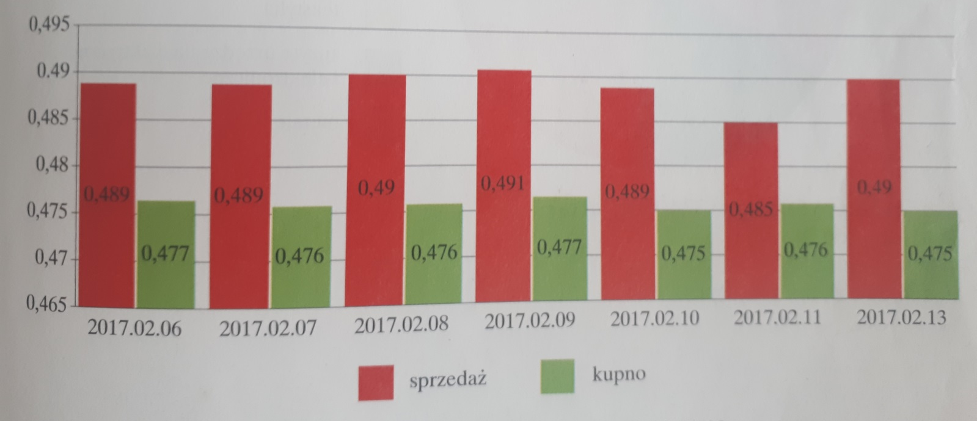
- Obliczamy średni kurs kupna:
(0,477 + 0,476 + 0,476 + 0,477 + 0,475 + 0,476 + 0,475) : 7 = 3,332 : 7 = 0,476
Obliczamy średni kurs sprzedaży:
(0,489 + 0,489 + 0,49 + 0,491 + 0,489 + 0,485 + 0,49) : 7 = 3,423 : 7 = 0,489
- Kurs kupna korony był niższy niż średnia kupna w dniach 10.02. i 13.02.
- Kurs sprzedaży korony był wyższy niż średnia sprzedaży w dniach 08.02., 09.02. i 13.02.
Zad. 10 str. 154
(3 + 5 + 2 + 4 + 4 + 3 + 4 + x) : 8 = 3,75
(25 + x) : 8 = 3,75 - obliczmy niewiadomą dzielną (25 + x)
25 + x = 3,75 · 8
25 + x = 30
x = 30 – 25 = 5
Odp. Ósma ocena to 5.

Zad. 13 str. 154
13,5 km 45 min
24 km 1,75 godz.

Obliczamy jaką drogę przejechał rowerzysta: s = 13,5 km + 24 km = 37,5 km
Obliczamy czas w jakim jechał: t = $\frac{45}{60}$ godz. + 1,75 godz. = 0,75 + 1,75 = 2,5 godz.
Obliczamy prędkość:
v = $\frac{s}{t}$ v = $\frac{37,5}{2,5}$ = 15 km/h
Odp. Na całej trasie rowerzysta jechał ze średnią prędkością 15 km/h.
- Rozwiąż: zad. spr. 4 str. 154, ćw. 2 str. 86 i 87, ćw. 3 str. 87 i 88.
Dla chętnych: ćw. 4 i 5 str. 88.

07.05.2020 r. – CZWARTEK, 7B
TEMAT: Średnia arytmetyczna – rozwiązywanie zadań.
To samo, co 7A w środę 06.05.2020r.
08.05.2020 r. – PIĄTEK, 7A, B
TEMAT: Matematyka inaczej – krzyżówka matematyczna.
Rozwiąż poniższą krzyżówkę:
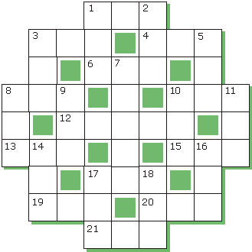
Poziomo  1) Suma 17 i 18 pionowo  3) Półtora 4 poziomo  4) Suma 10 i 20 poziomo i 20  6) Różnica 5 i 10 pionowo  8) 2 i 9 pionowo  10) Połowa różnicy 8 i 21 poziomo  12) Iloczyn 17 pionowo i 21 poziomo  13) 50% 15 poziomo  15) Różnica 3 i 17 poziomo  17) Różnica różnic 1 poziomo i 1 i 18 pionowo i 18  19) Wspak połowa 2 pionowo  20) Różnica 3 i 1 pionowo  21) Cinquecento | Pionowo  1) Różnica podwojenia 19 poziomo i 1  2) Suma 6 poziomo i 18 pionowo  3) Wspak iloraz 7 pionowo i 10 poziomo  5) Różnica różnicy 3 pionowo i 10 poziomo i 1 poziomo  7) Suma iloczynu 10 pionowo i 10 poziomo i 10 poziomo  8) Sześciokrotność różnicy 8 poziomo i 16 pionowo  9) Różnica 1 poziomo i 10 pionowo  10) Różnica 18 pionowo i 17 poziomo  11) Suma 13 poziomo i 9 pionowo  14) Połowa różnicy 8 pionowo i 19 poziomo  16) Różnica 11 pionowo i 10 poziomo  17) Ćwierć 21 poziomo  18) Pierwiastek z 12 poziomo

